珍珠2004灯库制作
作者：恒达灯光 文章来源：本站原创 点击数： 338 更新时间：2006-3-20
很多朋友打电话问我珍珠2004灯库怎样写，说实话在电话里很难讲清楚，现将灯库编写方法告诉大家，希望能对大家有所帮助， 首先用记事本打开一个灯库文件（*.R20）打开以后如下图所示:
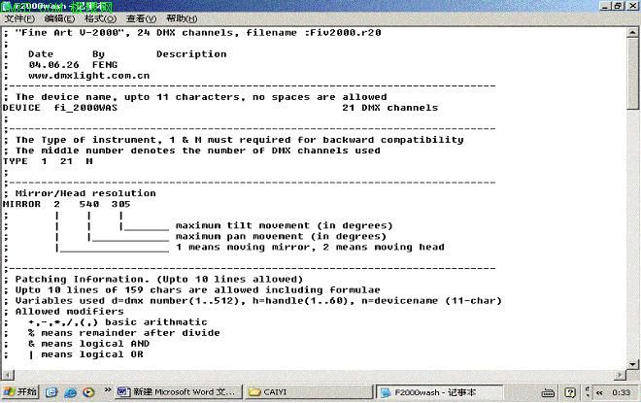
下面将讲解主要修改的地方
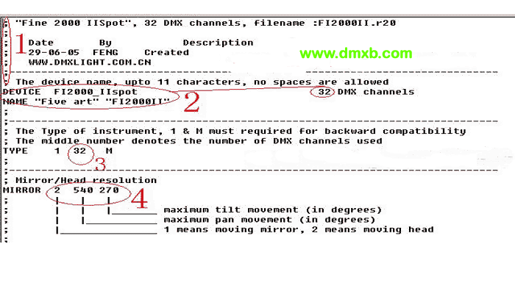

如上图所示：
位置1 最开始有分号（；）的每一行为注释可改可不改
位置2 该位为在配接时显视该灯的名字以及通道数
位置3 该位为电脑灯占用DMX通道数 (水平540 水平270)
位置4 该位为灯的类型（1 为镜片扫描灯，2 为摇头电脑灯）后面二位数为水平与垂直扫描的度数
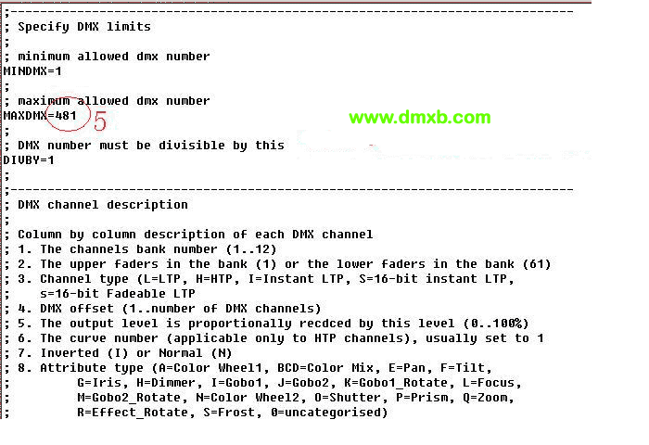

位置5 该位为配接DMX的最大数（512减灯的通道数）
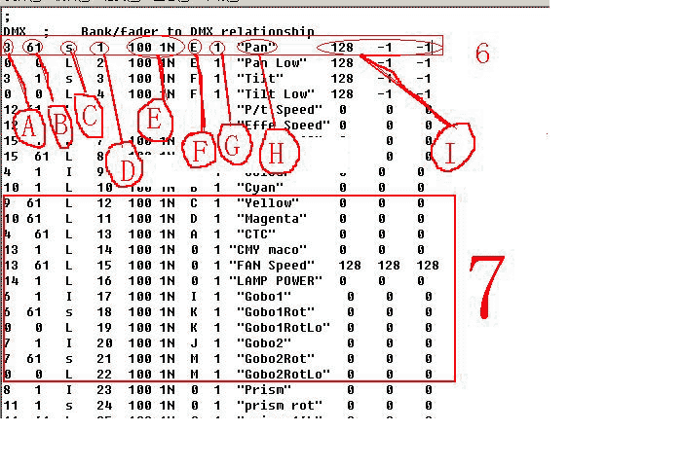

位置6如上图
A: 该位为该通道在几号键盘（1至20）
B: 该位为定义该功能由A轮或B轮控制 (A为 1 B为61 )
C: 该位为通道模式 （ H =HTP L =LTP S = 16Bit ）
D: 该位为该通道在灯具的第几通道
E: 100代表最大输出 1N 为正常模式（通常该位都不改）
F: 该通道的属性（参考6A第八项）
G: 通常该位都不改
H: 该通道的名称，将会显示于A B轮上LCD屏
I: 该位数据用于开白光时该通道的数据
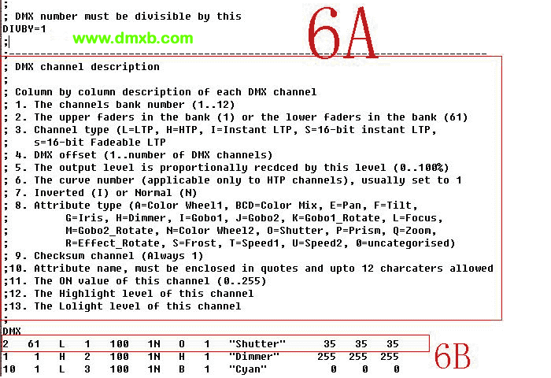

6B位置: 该位显示频闪通道的定义 其实电脑灯占用多少个通道就要定义多少行

以上是灯库制做修改必须的地方，有时遇国产电脑灯无灯库时自己修改灯库以解燃眉之急
具体还有很多地方修该如 电脑灯的宏功能（开关灯泡以及复位）素材按键定义等,当您熟悉以上
功能后需要进一步了解

